Název týmu:
HC ZBILIDY

Foto | Jméno | Číslo na dresu | Narozen (rok)
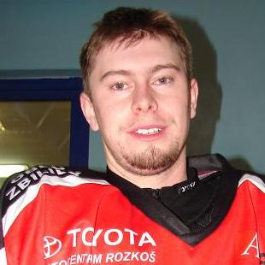 | Andres Petr | 10 | 1986
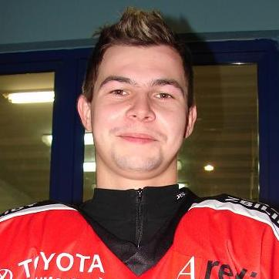 | Andres Vojtěch | 11 | 1987
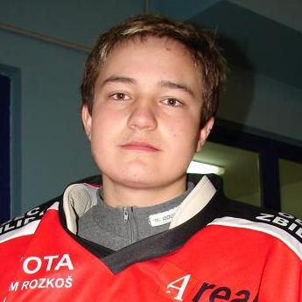 | Dolejší Filip | 4 | 1992
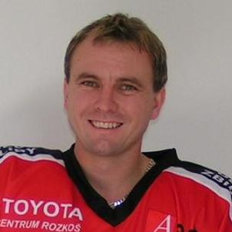 | Dvořák Tomáš | 18 | 1978
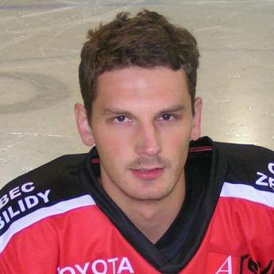 | Halák Jiří | 20 | 1982
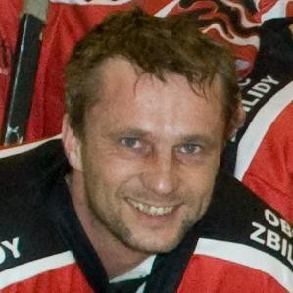 | Hejduk Roman | 5 | 1971

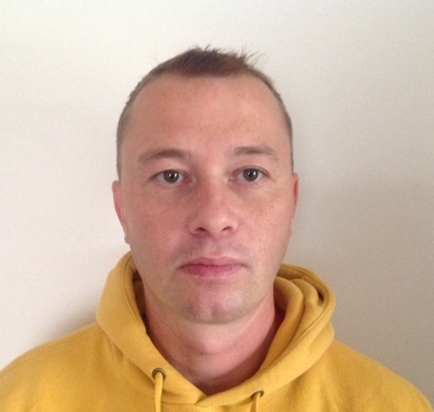 | Pešán Ondřej |  | 1977
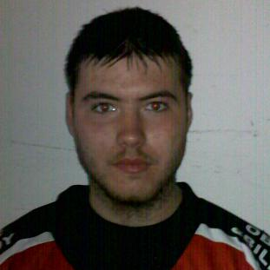 | Jurek Pavel | 15 | 1990
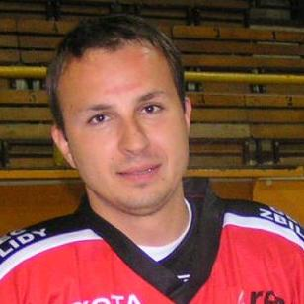 | Kašík Tomáš | 9 | 1978
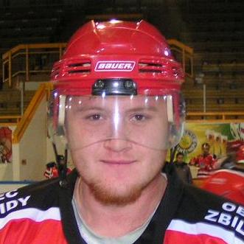 | Koudelka Lukáš | 21 | 1989
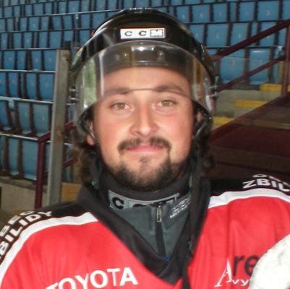 | Kubík Zdeněk | 2 | 1980
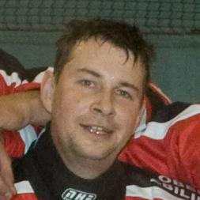 | Mopils Martin | 8 | 1978
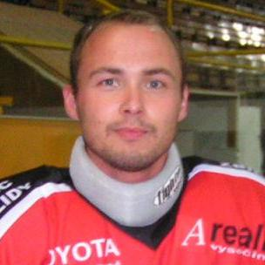 | Navrkal Tomáš | 1 | 1978

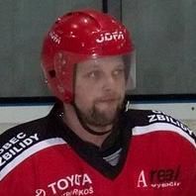 | Neumann Zdeněk | 7 | 1981
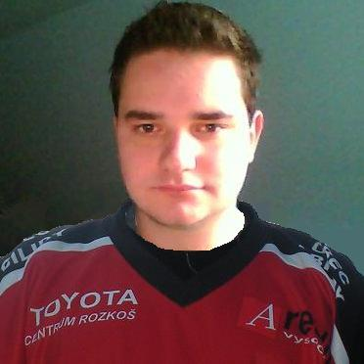 | Pařízek Jiří |  | 1986
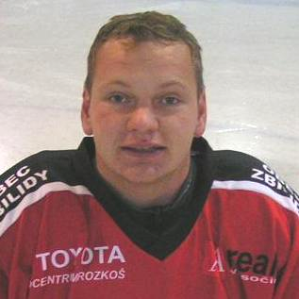 | Tůma Tomáš | 6 | 1979
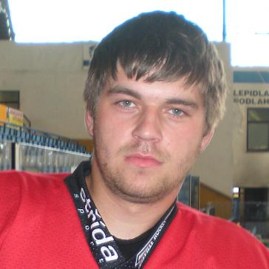 | Vácha Jan | 16 | 1990
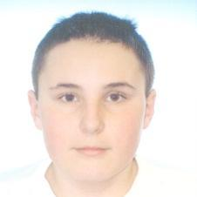 | Dolejší David |  | 1995
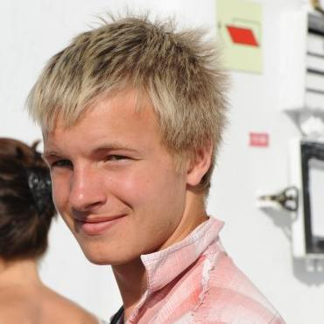 | Čurilla Petr |  | 1993

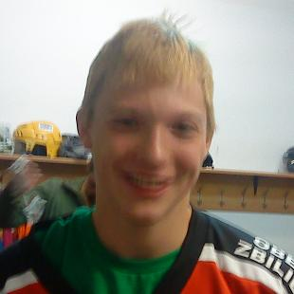 | Trávník Petr |  | 1994
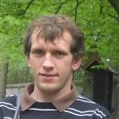 | Bulant Luboš |  | 1986
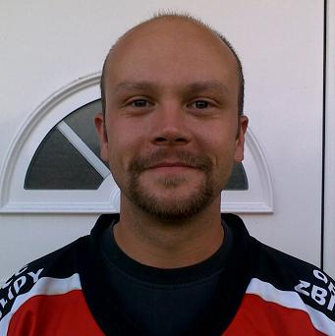 | Vegh Jan |  | 1982
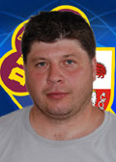 | Trávník Petr |  | 1971
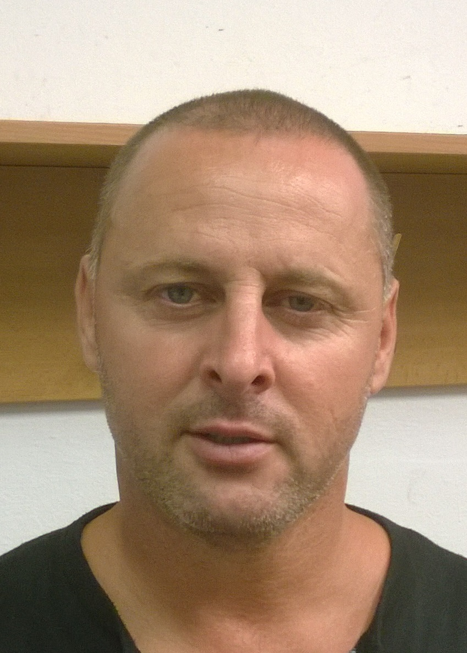 | Laška Petr |  | 1973
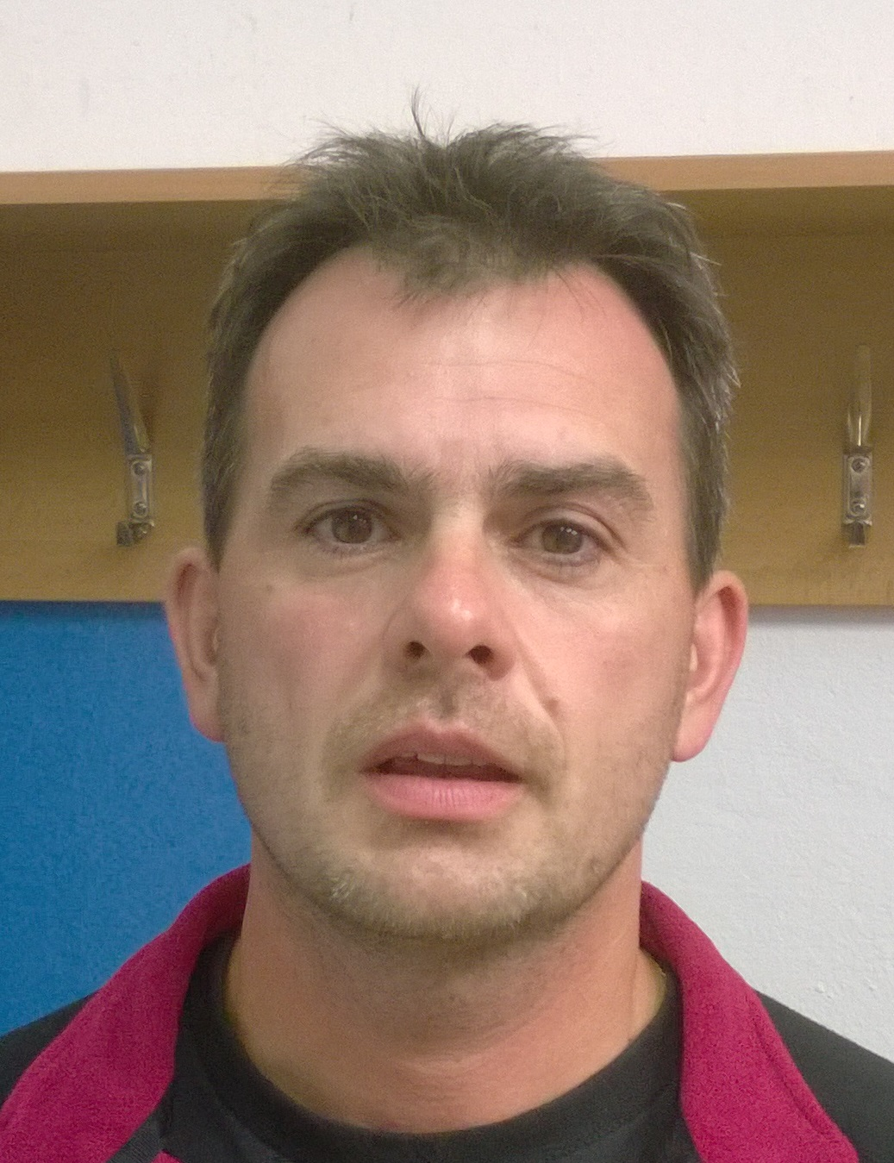 | Zálešák Robert |  | 1974

